

Format Activiteitenplan
Subsidieregeling Co-creatielabs NAPL

U gebruikt dit format om uw activiteitenplan te schrijven voor een aanvraag voor de subsidieregeling Co-creatielabs NAPL.
Het gebruik van dit format geeft geen garantie tot een positieve beoordeling van uw aanvraag. Het is mogelijk dat wij na indiening van uw aanvraag u vragen uw plan aan te vullen.

Tekst met de rode kleur is ter informatie of geeft een indicatief voorbeeld. Deze tekst kunt u verwijderen en moet u vervangen met specifieke informatie in het zwart.

Algemeen
Benodigde documenten:
- Begroting om een koppeling te maken met deze activiteiten.

Gelieve dit format volledig in te vullen om te voorkomen dat de aanvraag incompleet is.

In dit Activiteitenplan wordt beschreven hoe de betrokkenheid van leraren binnen het educatief consortium wordt geborgd. Er wordt een activiteitenplanning uitgewerkt en er wordt een beschrijving van de lerende aanpak gegeven conform artikel 9: Activiteitenplan van de subsidieregeling Co-Creatielabs NAPL. Gelieve dit format volledig in te vullen om te voorkomen dat de aanvraag incompleet is.

De activiteiten moeten toewerken naar de ambitie die is beschreven in het format Ambitiedocument en moeten worden uitgevoerd in de periode van 1 september 2026 tot 1 september 2029.

De regeling vormt de basis voor de beoordeling van het Activiteitenplan. Alle deelnemers binnen het educatief consortium moeten de samenwerkingsovereenkomst ondertekenen en gaan daarmee akkoord met de subsidieaanvraag (het Ambitiedocument, Activiteitenplan, Begroting en Samenwerkingsovereenkomst).

Het Activiteitenplan wordt na toekenning van de subsidie openbaar gemaakt met inachtneming van de voorschriften uit de Algemene Verordening Gegevensbescherming.

- Borging betrokkenheid en invloed van leraren

Omschrijf hoe de betrokkenheid en deelname van leraren bij de activiteiten van het co-creatielab wordt geborgd door de vragen hieronder te beantwoorden:

A. We halen de inbreng van leraren op en zorgen voor borging van deze inbreng van leraren met de volgende concrete plannen, weergegeven in bullets.
- …
- …
- …
B. We zorgen ervoor dat leraren tijd en ruimte krijgen om mee te doen in de co-creatielabs met de volgende concrete plannen, weergegeven in bullets.
- …
- ….
- …

- Activiteitenplanning
Met een activiteitenplanning wordt bedoeld: een uitgewerkt overzicht van realiseerbare activiteiten in het eerste jaar van de subsidiabele periode, dat bestaat uit fasering, mijlpalen en beoogde tussentijdse resultaten en een globaal overzicht van realiseerbare activiteiten voor de overige jaren van de subsidiabele periode, bestaande uit fasering, mijlpalen en beoogde eindresultaten.

Werk hieronder in de twee tabellen per mijlpaal uit welke activiteiten worden ondernomen om de betreffende mijlpaal te kunnen bereiken. In de eerste tabel geef je een activiteitenplanning voor het eerste jaar en in de tweede tabel geef je een activiteitenplanning op hoofdlijnen voor het tweede en derde jaar. Geef in de tabel van links naar rechts: een beschrijving van de activiteiten, omschrijf wat het doel is van de activiteiten, benoem wanneer de activiteiten plaatsvinden en ook hoelang ze duren. Benoem daarnaast de verantwoordelijken (samenwerkingspartners) en de beoogde resultaten en producten.

De activiteiten die u beschrijft zijn de activiteiten waar u subsidie voor heeft aangevraagd. Formuleer de activiteiten SMART.

Aandachtspunten hierbij:
- een activiteitenplanning met een uitgewerkt overzicht van realiseerbare activiteiten in het eerste jaar van de subsidiabele periode, bedoeld in artikel 14, onderdeel a, dat bestaat uit fasering, mijlpalen en beoogde tussentijdse resultaten en een globaal overzicht van realiseerbare activiteiten voor de overige jaren van de subsidiabele periode, bestaande uit fasering, mijlpalen en beoogde eindresultaten; en
- een beschrijving van de lerende aanpak waarmee de voortgang en de uitkomsten van het project worden gemonitord, geëvalueerd en waarmee de aanpak indien nodig wordt bijgesteld.
- Een koppeling van de activiteiten aan de activiteiten die in de begroting zijn opgenomen;
- De activiteiten moeten aansluiten bij de in artikel 3 beschreven subsidiabele activiteiten.

Hieronder is schematisch weergegeven hoe de ambitie uit het Ambitiedocument zich vertaalt naar mijlpalen, die specifieker worden uitgewerkt in activiteiten.

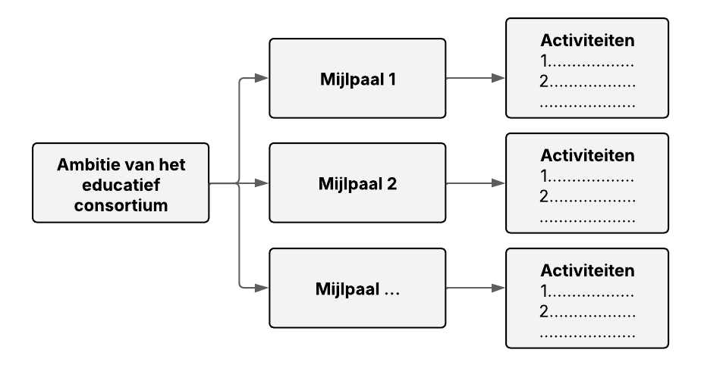

Jaar 1: Gedetailleerde activiteitenplanning (1 sept 2026- 31 augustus 2027)
Naam en beschrijving activiteit | Periode en duur van de activiteit (in maanden) | Verantwoordelijke partner(s) | Beoogde resultaten
- Mijlpaal: Bijvoorbeeld: ontwikkelen van twee leerarrangementen start- naar vakbekwaam mbo
1.1 bijvoorbeeld: activiteit samenstellen deelnemers co-creatielab mbo start-vak
1.2 bijvoorbeeld: activiteit ontwerpsessies mbo start-vak
…
- Mijlpaal: Bijvoorbeeld: testen van leerarrangementen start- naar vakbekwaam mbo
2.1 bijvoorbeeld: testsessie mbo start-vak
2.2
…
- Mijlpaal:
3.1
3.2
…
- Mijlpaal:
4.1
4.2
…
- Mijlpaal:
5.1
5.2
…
- …….
6.1
6.2
…

Jaar 2 en 3: Activiteitenplanning op hoofdlijnen (1 sept 2027- 1 sept 2029)

Naam en beschrijving activiteit | Jaar van de activiteit | Betrokkenen (samenwerkingspartners) | Beoogde resultaten
- Mijlpaal Bijvoorbeeld: het delen van de opbrengst van leerarrangementen start- naar vakbekwaam op het digitaal platform
1.1
1.2
…
- Mijlpaal
2.1
2.2
…
- Mijlpaal
3.1
3.2
…
- Mijlpaal
4.1
4.2
…
- Mijlpaal
5.1
5.2
…
- ……..
6.1
6.2
…

- Monitoring, onderzoek en evaluatie

- Geef een beschrijving van de lerende aanpak waarmee de voortgang en de uitkomsten van het project worden gemonitord, wie dit doet, met wie dit gedeeld wordt en hoe de aanpak indien nodig wordt bijgesteld:

Om de onderzoeksactiviteiten in het co-creatielab goed te borgen en aan te laten sluiten op het landelijke wetenschappelijke onderzoek dat uitgezet gaat worden, wordt per co-creatielab een onderzoek gesubsidieerd. Het invullen van deze onderzoeksactiviteit is een verplicht onderdeel van de activiteiten in het co-creatielab en dus ook van het activiteitenplan.

In het kader van het onderzoek kan data worden verzameld:
- ten behoeve van het landelijke onderzoek;
- als input van de subsidieverantwoording en behaalde doelen in de regio voor de penvoerder; en
- optioneel aanvullend ten behoeve van een eigen onderzoeksvraag

- Licht toe hoe de onderzoeksactiviteiten worden ingericht en zorg ervoor dat deze activiteiten zijn opgenomen in de hierboven ingevulde activiteitenplannen:

- Beschrijf hoe de lerende aanpak en beoogde doelen tijdens en na de looptijd van de subsidieregeling worden geëvalueerd, wie dit doet en met wie dit gedeeld wordt.

